**EXERCÍCIOS**

1. Faça uma análise da imagem abaixo. Por que essa ilustração sugere que a abolição do trabalho escravo no Brasil foi uma mentira? Dê exemplos.

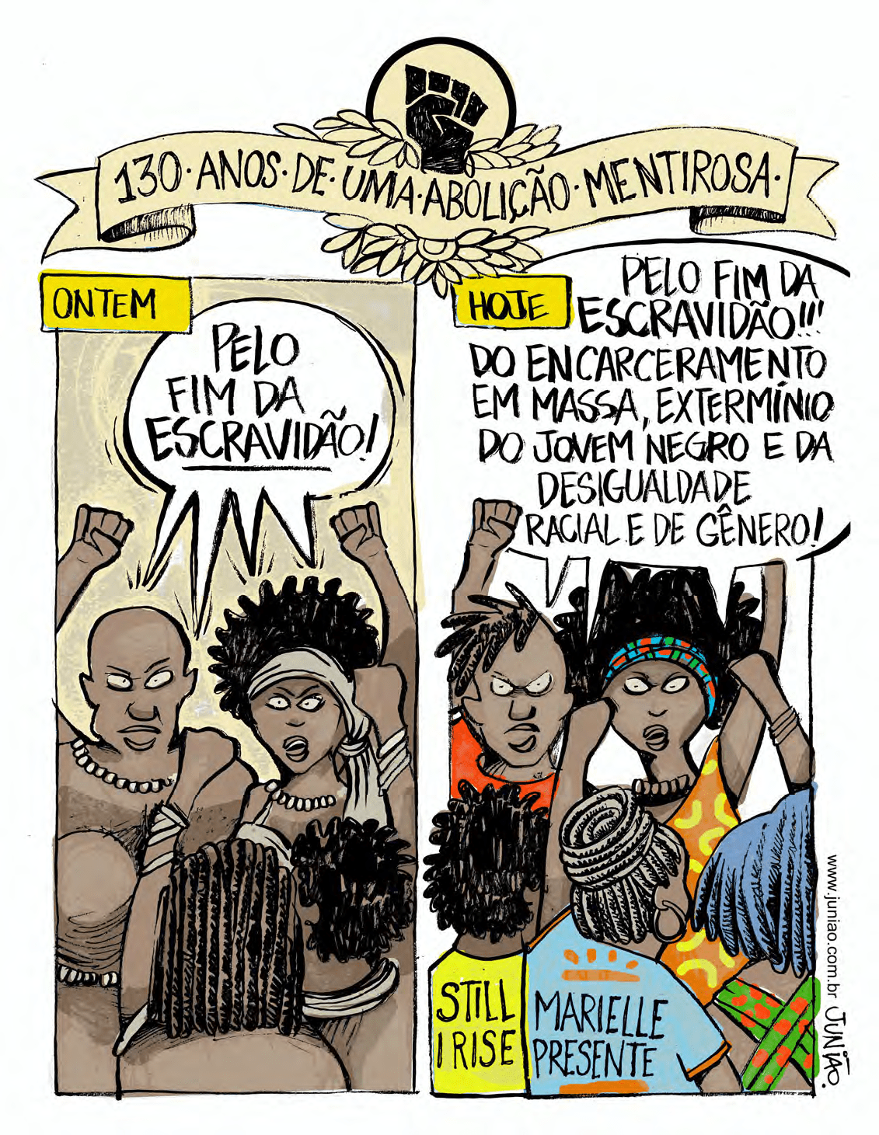

**R:** A charge mostra pessoas negras em revolta pedindo pela a abolição da escravidão que aconteceu no dia 13 de maio em 1888 através da Lei Áurea, pondo fim ao trabalho escravo no país. No entanto, ainda há resquícios de preconteito contra o povo negro, onde policiais costumam abordar essas pessoas com mais frequencia (de forma agressiva muitas vezes) por simpelsmanete acharem que são criminosas ou usuárias de droga, e, nas piores situações são violentadas e mortas por pura discriminação racial por parte da polícia. Esse preconceito também acontece com mulheres e com pessoas que fazem parte da comunidade LGBTQIA+ que ainda estam na luta por direitos igualitários.

1. Analise a imagem abaixo, qual mensagem ela nos passa? Dê exemplos.

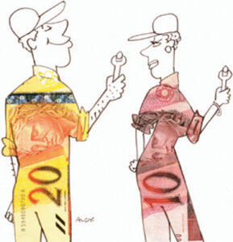

R: A imagem mostra a desigualdade de gênero em que a mulher, representada pela nota de 10 reais, é inferior e tem menos valor que o homem, representado pela nota de 20 reias, tento maior destaque na desigualdede dentro do mercado de trabalho onde ambos podem desempenhar a mesma função, mas o homem é melhor recompençado simplesmente por ser homem.